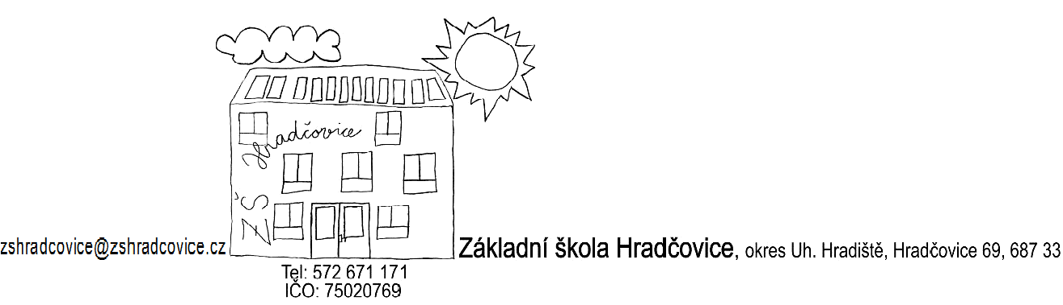
PŘIJATÍ ŽÁCI DO 1. ROČNÍKU ZÁKLADNÍHO VZDĚLÁVÁNÍ
PRO ŠKOLNÍ ROK 2023/2024

Poř. číslo | Kód | Výsledek řízení
1. | Z0123 | Zapsán do 1. ročníku
2. | Z0223 | Zapsán do 1. ročníku
3. | Z0323 | Zapsán do 1. ročníku
4. | Z0523 | Zapsán do 1. ročníku
5. | Z0623 | Zapsán do 1. ročníku
6. | Z0823 | Zapsán do 1. ročníku
7. | Z0923 | Zapsán do 1. ročníku
8. | Z1023 | Zapsán do 1. ročníku
9. | Z1123 | Zapsán do 1. ročníku
10. | Z1223 | Zapsán do 1. ročníku
11. | Z1323 | Zapsán do 1. ročníku
12. | Z1423 | Zapsán do 1. ročníku
13. | Z1523 | Zapsán do 1. ročníku
14. | Z1623 | Zapsán do 1. ročníku
15. | Z1723 | Zapsán do 1. ročníku
16. | Z1823 | Zapsán do 1. ročníku
17. | Z1923 | Zapsán do 1. ročníku
18. | Z2023 | Zapsán do 1. ročníku

V Hradčovicích, dne 14. dubna 2023
Mgr. Josef Hruboš, ředitel školy

